**Projet santé, argent et déclarations…**

**Pas toujours bien faites…**

Table des matières

**1.** **Introduction** 3

**2.** **Justification des choix** 3

2.1.1. Python VS R 3

2.1.2. dataframe.to_sql 3

**3.** **Résultats des stats.** 4

3.1. CONVENTION ET ENTREPRISE. 4

3.2. REMUNERATION ET ENTREPRISE 6

3.3. AVANTAGE ET ENTREPRISE 7

3.4. Et les medecin dans tout ca 9

**4.** **Gestion de projet** 10

**5.** **Conclusions** 10

# **Introduction**

Nous avons décidé de faire une étude sur les différentes sommes d’argent déclarées sur le site [https://www.transparence.sante.gouv.fr](https://www.transparence.sante.gouv.fr/flow/main;jsessionid=C37C90F2269B16EBF694166085D9A5AA?execution=e1s1). Pour cela, nous avons utilisé le langage python, une base de donnée Sqlite et créé Dash pour l’affichage.

# **Justification des choix**

## Python VS R

R est plus fonctionnel, Python est plus orienté objet,

R a plus de fonction ‘built-in’ pour analyser des données,

Python s’appuie sur des librairies.

Python a des packages “principaux” pour les tâches d’analyse de données,

R a un plus grand écosystème de petits packages.

R est meilleur pour les statistiques de façon générale,

il est généralement plus simple de faire des tâches non statistiques en Python.

Il existe de tout de même de nombreux parallèles dans le workflow d’analyse de données des 2 langages.

Nous avons choisi Python, d’une part, car nous sommes plus à l’aise avec le langage et d’autre part, car il est plus adapté pour l'élaboration du Dashboard

## dataframe.to_sql

Les fichiers CSV étant trop volumineux, nous avons choisi, afin de gagner du temps et d’effectuer des requêtes plus aisément, d’utiliser une base de données (Sqlite).

# **Résultats des stats.**

## 3.1. CONVENTION ET ENTREPRISE.

Il y a eu 1934 entreprises différentes, qui ont signé une convention pour un budget total de 1 milliard 640 millions (1640801424).

L'entreprise qui a le plus payé de conventions est BRISTOL-MYERS SQUIBB avec un peu plus de 172 Millions € (17527617) de dépense sur l’année 2019. L’entreprise qui a le moins dépensé en conventions est H.A.C Pharma avec 1 Million 500 Milles € (1596999).

Il y a 4 Million 824 milles entreprises françaises hors dom tom, qui ont participé au programme de convention. Le 1er pays, hors France, à participer à ce programme de conventions sont les Etats-Unis avec 890 entreprises, suivi de Monaco, avec 719 entreprises et de la suisse avec 272 entreprises.

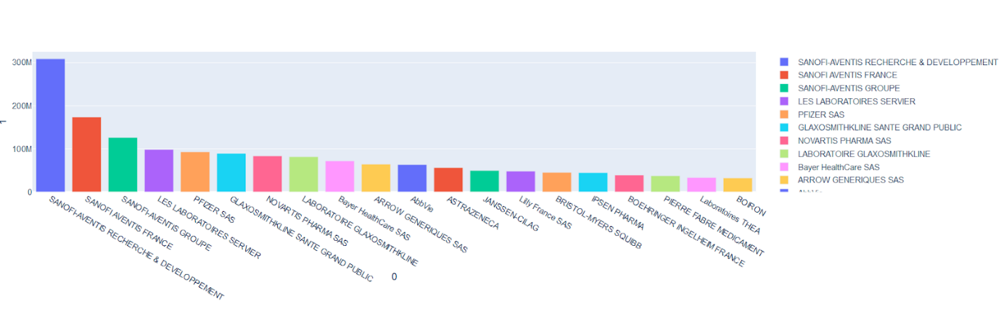

Nous pouvons remarquer, qu’il y a 209 milles entreprises, qui n'ont pas renseigné leurs champs pays dans le formulaire.

Nous pouvons aussi remarquer (cf. Graf ci-dessous), que 81,8 % des accords de convention, bénéficie aux médecins, suivi de 7% pour les infirmiers et de 6.58% pour les pharmaciens. Nous constatons donc clairement, que les médecins sont les 1ers bénéficiaires des accords de convention passés avec les entreprises.

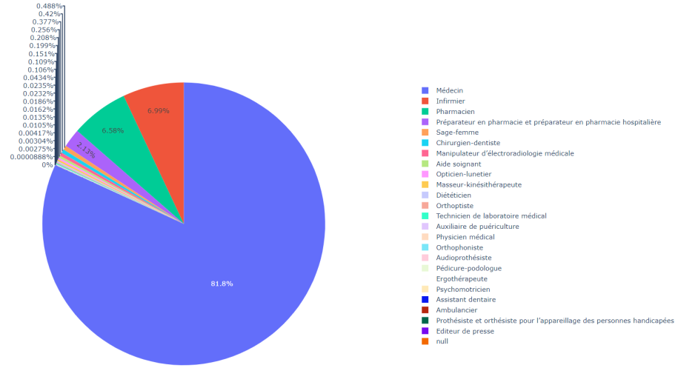

Malgré que les médecins aient perçu les sommes d’argent les plus importantes, ils ne sont que 6e en termes de nombre. Les premiers étant les chirurgiens-dentistes.

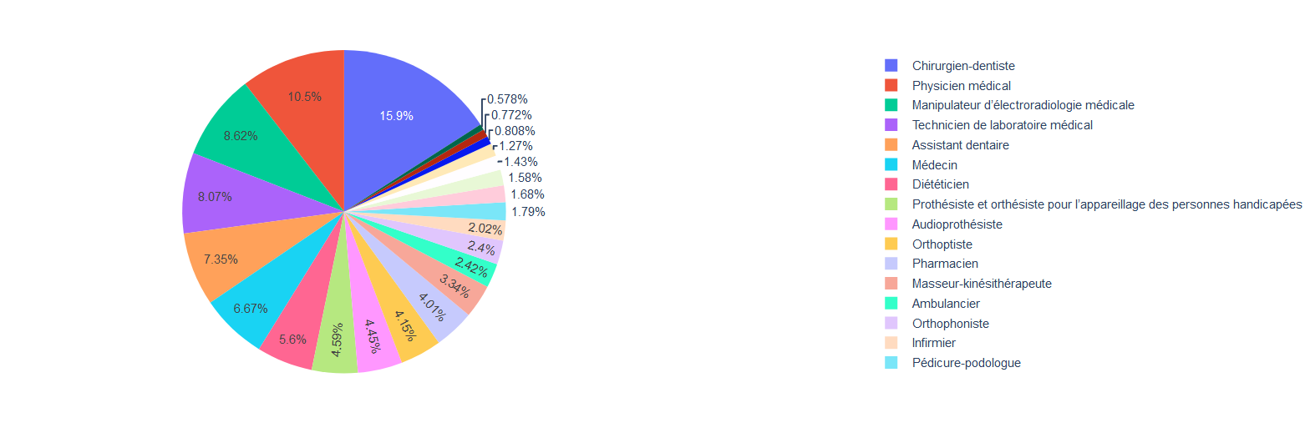

## 3.2. REMUNERATION ET ENTREPRISE

Nous avons 451 Milles entreprises françaises, qui ont effectué des rémunérations, pour un total de 2 Milliard 410 Millions. Le 2ème pays hors France et dom tom, qui a effectué des rémunérations est Macao, avec 151 entreprises, suivie de la Suisse avec 117 entreprises, pour une moyenne de 2 Milliard 934 milles € par entreprises.

La première entreprise française, à rémunérer différents corps médicaux est SANOFI. En premier avec sa branche Sanofi Recherche et développement pour un montant de 308 Millions, suivi de SANOFI France avec 173 Millions et SANOFI GROUPE avec 126 Millions.

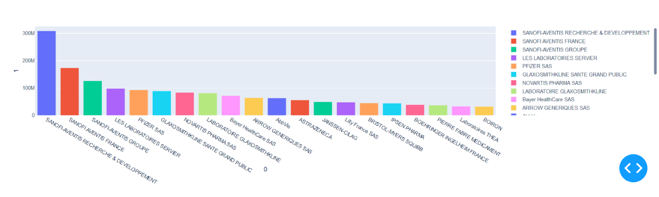

Pour la partie rémunération, nous avons 94% des médecins qui en bénéficient, 3.46% des pharmaciens et 1.6 % des infirmiers. Dans cette catégorie aussi, les médecins sont les grands bénéficiaires du système de rémunération.

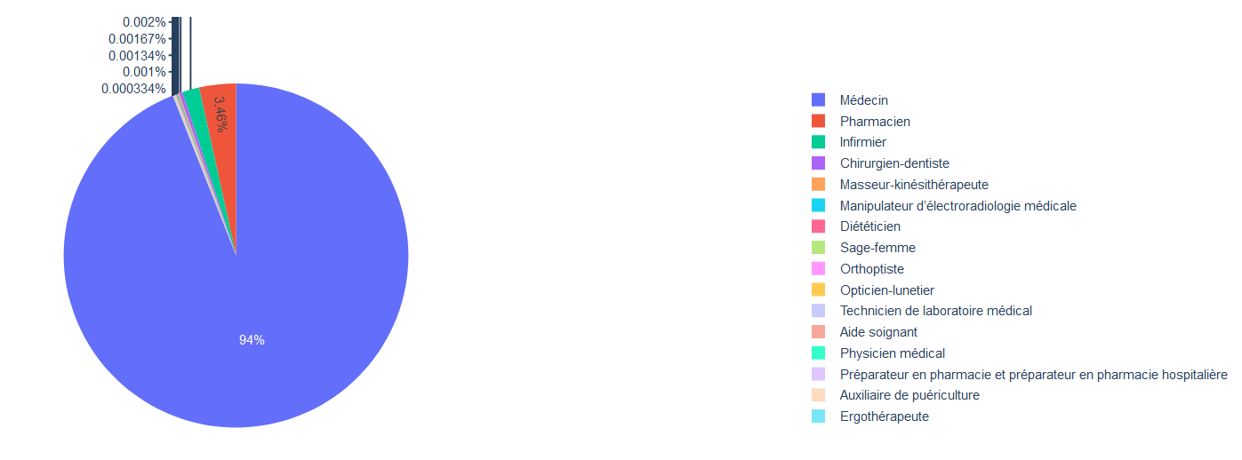

Si nous rentrons un peu plus en profondeur dans notre analyse, Nous pouvons constater, que les 1ers bénéficiaires des entreprises sont les chirurgiens dentiste, suivie des aides-soignants et des techniciens de laboratoires.

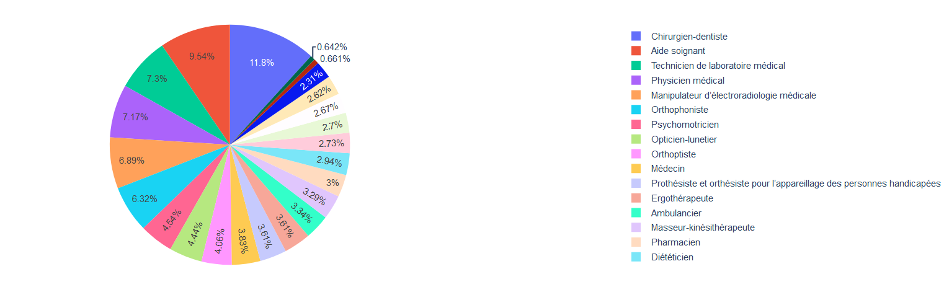

## 3.3. AVANTAGE ET ENTREPRISE

Nous pouvons remarquer sur le graphe ci-dessous, que la 1ére catégorie professionnelle est les médecins, avec 75,8 % des avantages perçus, suivie des infirmiers et des pharmaciens.

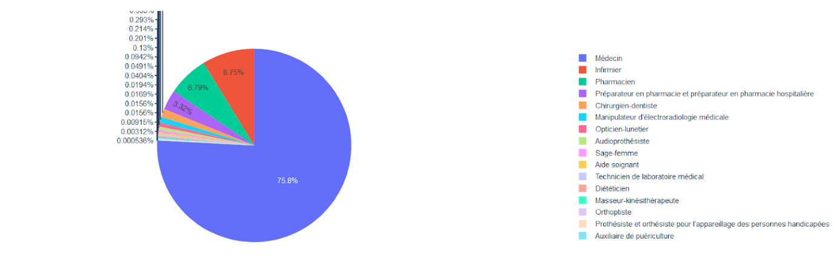

Le graphique ci-dessous nous montre, la répartition des avantages perçus dans les différentes branches du corps médical. Les 1ére bénéficiaire sont physiciens médicaux, suivis des manipulateurs d'électroradiologie médicale et des médecins. Contrairement aux graphiques précédents, les médecins ne sont pas les 1ers bénéficiaires des avantages payés par les entreprises.

Comme pour les différents graphiques des parties précédentes, nous pouvons constater que, ce sont les médecins qui perçoivent les plus grandes sommes d’argents, mais que ce sont les physiciens médicaux, qui perçoivent le plus d’avantages.

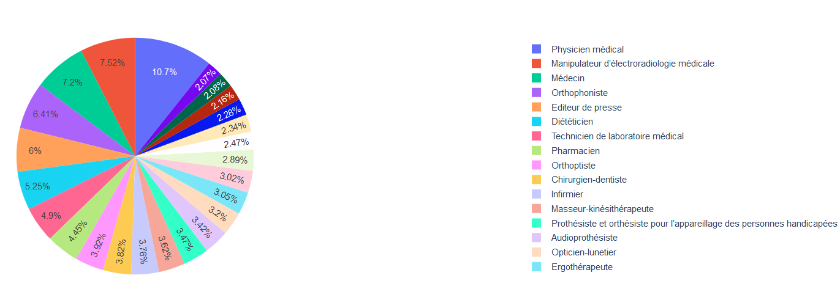

Sur le graphique ci-dessous, nous pouvons constater que l’entreprise qui donne le plus est MSD France, loin devant NOVARTIS PHARMA SAS et ANGEN SAS. SANOFI est l’entreprise qui rémunère le plus de professionnels de santé et arrive seulement en 4ème positions concernant les avantages.

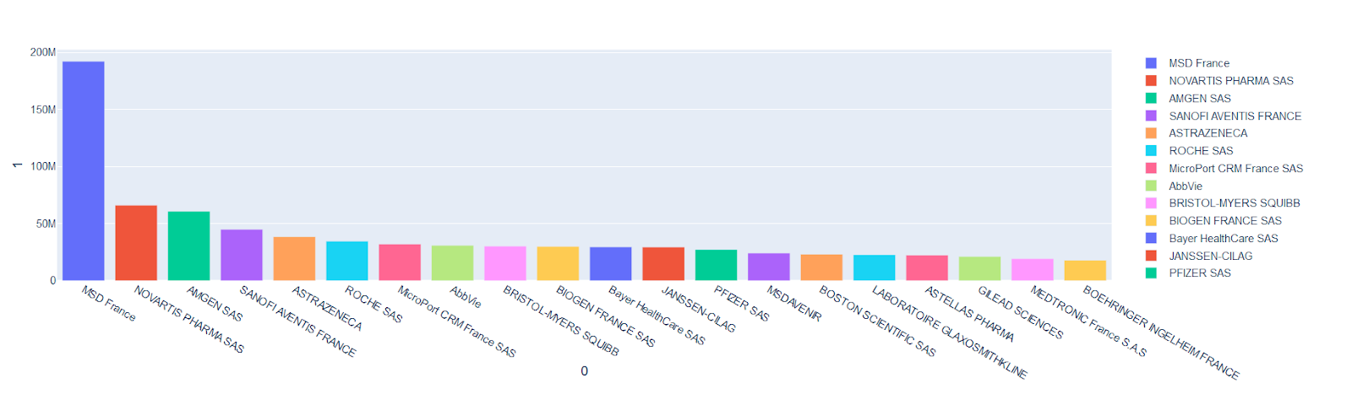

## 3.4. Et les medecin dans tout ca

Le graphique ci-dessous, nous indiques les villes qui ont reçu le plus d’avantages venant des entreprises. Nous pouvons remarquer que c’est à Paris que les professionnels de santé perçoivent le plus d’avantages, suivi de Marseille et Toulouse. Il y a une grande différence d’avantages entre Paris et le reste des autres villes de France.

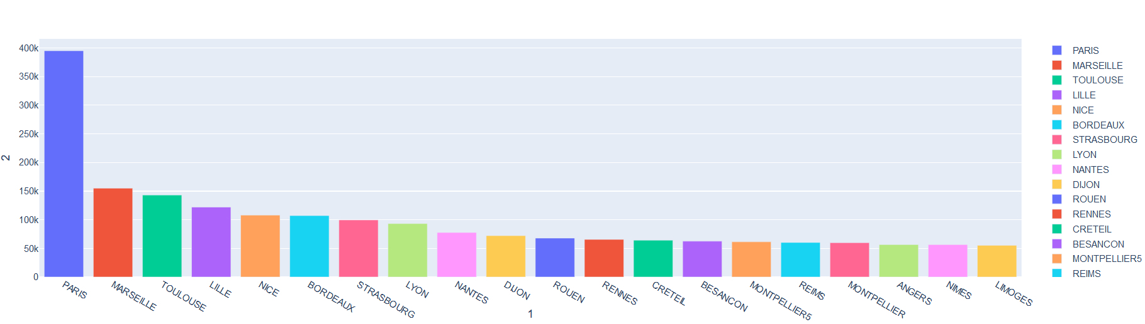

Allons un peu plus en profondeur pour faire une petite analyse sur un échantillon de médecin. Nous pouvons remarquer que les médecins percevant les plus fortes rémunérations, ne sont pas issus des villes percevant le plus d’avantages. Nous pouvons aussi voir qu’il y a de fortes disparités entre les avantages perçus par les médecins.

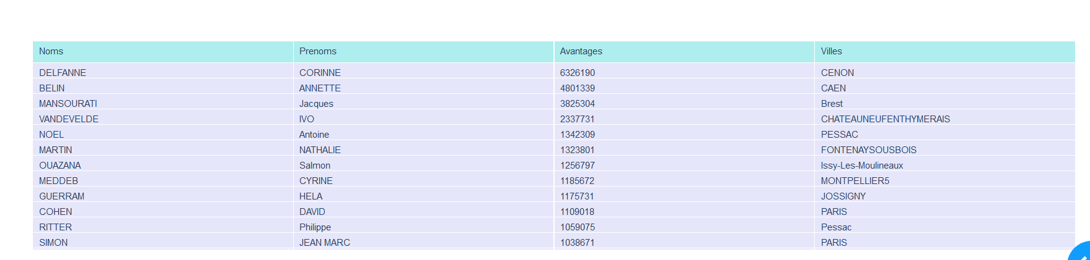

# **Gestion de projet**

Nous avons décidé de travailler en binôme, en définissant à chacun des taches, afin d’avancer en parallèle, d’optimiser notre temps et de mettre à profit nos compétences.

Nous avons organisé régulièrement des mises en commun, afin de se fixer des nouveaux objectifs et ainsi optimiser l’avancée de notre projet.

# **Conclusions**

Nous avons pu constater lors l’analyse de la base donnée que beaucoup de champs étaient mal remplis ou erronés. Ceci, nous à obliger à « assainir » les données, afin d’obtenir de la cohérence et ainsi, pourvoir les exploiter dans nos différents graphiques et analyses.

Dans l’avancer de notre analyse, nous avons remarqué de grandes disparités financières, entre les différents acteurs du monde médical.

Les médecins ayant la plus grande part du gâteau, offert par les entreprises et au vu des sommes engendrés. Nous nous sommes interrogés, à titre personnel sur les relations entretenues avec les médecins et les différentes entreprises du secteur médical.

